UNIVERSIDAD TECNOLOGICA CENTROAMERICANA

Sistema de Información de UNITEC

Subsistema Alumnos

Manual de Usuario

Tegucigalpa, DC. 10 de Noviembre de 1998

Subsistema de Alumnos

El Subsistema Alumnos del Sistema de Información de UNITEC (UnitecSys) permite el manejo de la información mas relevante de los alumnos de UNITEC. En la figura 1 se muestra la pantalla principal del subsistema.

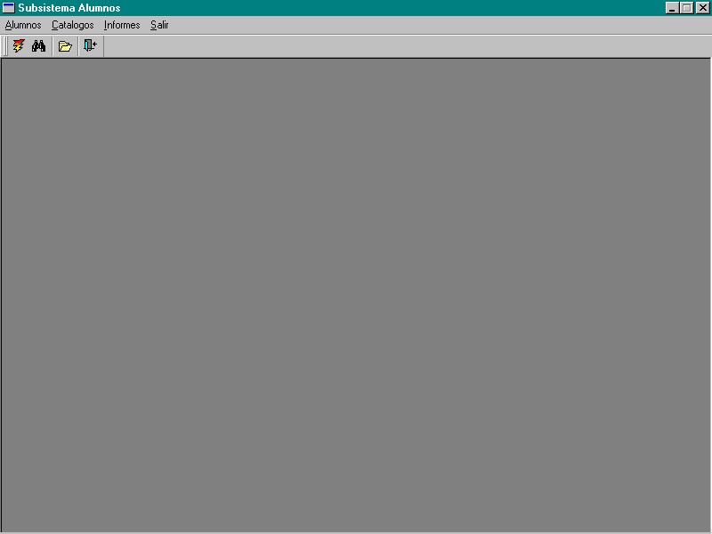
Figura 1: Pantalla principal del Subsistema Alumnos

El subsistema presenta 4 opciones principales: Alumnos, Catalogos, Utilitarios e Informes, las cuales se detallan en las siguientes secciones. La pantalla con las opciones del menu se muestra en la figura 2. En la mayoria de las pantallas se muestra una barra de herramientas cuyas opciones se pueden utilizar para agilizar ciertas tareas en lugar de navegar a través del menu

Alumnos

La opción Alumnos del menu principal del subsistema, permite:

- Buscar un numero de cuenta
- Consultar/Modificar expediente de alumnos
Buscar número de cuenta

A veces se quiere saber el numero de cuenta de un alumno, pero solo se conoce el nombre o el apellido, esta opción permite buscar el número de cuenta especificando el nombre o el apellido del alumno. Es posible que hayan varios alumnos con el mismo nombre o apellido especificados, en este caso el campo que muestra el numero de cuenta en la pantalla tiene un scrollbar que permite moverse entre los distintos alumnos que cumplen la condición.

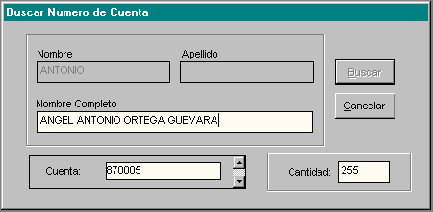Figura 2: Buscar numero de cuenta.

En la figura 4, podemos obsevar la pantalla para buscar un numero de cuenta. Se especifica el nombre y/o apellido del alumno, y luego se presiona el boton Buscar, abajo aparecera el nombre completo y numero de cuenta del alumno o alumnos que tengan el nombre y/o apellido especificado. Si ya no se desea buscar mas numeros de cuenta de alumnos se presiona el botón salir.

Consultar/Modificar Expediente de Alumno

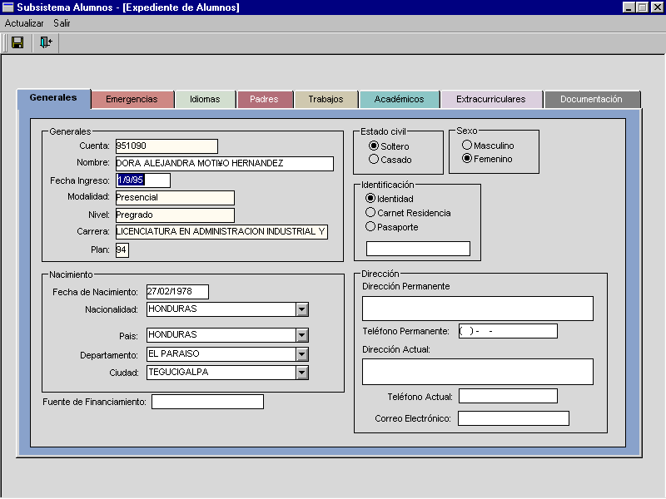
Cuando a un alumno se le genera un número de cuenta, la primera vez que es matriculado, también se abre su expediente con la información proporcionada en el proceso de generación de numero de cuenta, pero además de esto se necesita conocer otra informacion del alumno como dirección, teléfono, y otros datos personales.
Figura 3: Expediente de Alumno

La pantalla de expediente de alumno tiene varias secciones que se utilizan para clasificar la información del alumno. Entre la información que se necesita conocer del alumno se encuentra:

Datos Generales: Estos datos incluyen información personal del alumno como dirección, teléfono, carrera que estudia, etc.

Emergencias: Datos que se necesitan saber del alumno en caso de una emergencia por ejemplo nombre de la persona a quien contactar, tipo de sagre, etc.

Idiomas: Lista de idiomas conocidos por el alumno, junto con el nivel, es decir que tanto puede leer, escribir y hablar.

Padres: Información de los padres del Alumno como lugar de trabajo, salario, etc.

Trabajos: Historial de los empleos que ha tenido el alumno.

Academicos: Información académica del alumnos como instituto donde estudió, grado conferido, etc.

Extracurriculares: Actividades del alumno que no tienen que ver con actividades academicas o de trabajo, pero que tienen importancia para conocer un poco mas las expectativas y personalidad del alumno.

Documentación: Indica que documentos el alumno ha entregado y cuales tiene pendiente.

Generación de Informes

Los informes de alumnos generados por el subsistema son los siguientes:

- Primer Ingreso
Listado de Alumnos de ingresaron el semestre actual.

- Alumnos matriculados
Listado de alumnos matriculados en el periodo actual.

- Alumnos por carrera
Listado de cada carrera junto con el numero de estudiantes matriculados en esa carrera.

- Alumnos por colegio
Listado de Alumnos que estudiaron en un instituto de segunda enseñanza determinado, y egresaron en un año especificado. Cuando se selecciona esta opcion se pregunta por un año y el instituto, a continuación se muestra el reporte de los alumnos que egresaron del instituto en ese año.

- Alumnos por Edad
Clasficación y agrupación de alumnos según edad.

- Datos Generales
Reporte de los datos como nombre, telefono, dirección, etc. de cada alumno.

- Indice hasta fecha determinada
Al seleccionar esta opción se piden dos años, que determina el rango dentro del cual se calculará el indice de cada estudiante matriculado durante ese periodio.

- Indice por semestre
Indice de un estudiante en un semestre y año determinado.

Se puede tener acceso a estos informes a través del menu Alumnos -> Informes

Catálogos
Para poder manejar la informacion de alumnos de una manera consistente y sin redundancia en los datos, en el sistema debe tener una serie de catalogos de información, los siguientes catalogos estan disponibles en el sistema:

- Catálogo de Universidades
- Titulos de Secundaria
- Institutos de Secundaria

En la figura 4, se muestra una pantalla de ejemplo de titulos de secundaria. En general todos los catalogos del subsistema alumnos tienen la misma apariencia, algunos tienen mas campos que otros pero la forma de ingresar, borrar y modificar datos es igual.
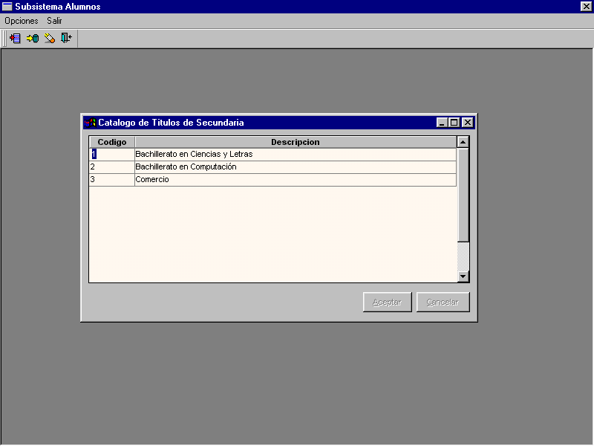
Figura 4: Catálogo de Título de Secundaria

Para ingresar datos, se puede hacer de dos maneras, escogiendo en el menu la opcion Opciones -> Agregar, o presionando en la barra de herramientas, la primera opcion, una vez que ha ingresado toda la información se presiona el boton Aceptar para guardar la información y Cancelar parar perder los cambios.

Para modificar información de los catalogos, se puede escoger la opción Opciones -> Modificar, o seleccionar la segunda opcione de la barra de herramientas, cuando se termine de modificar se presiona Aceptar para guardar y Cancelar para perder los cambios.

Para borrar un registro del catalogo, se puede escoger la opcion Opciones -> Eliminar, o selecionar la tercer opcion de la barra de herramientas, si el registro del catalogo no tiene registros en la base de datos en los que se haga referencia se borrara el registro en caso contrario se presentará un mensaje que indique el error.

